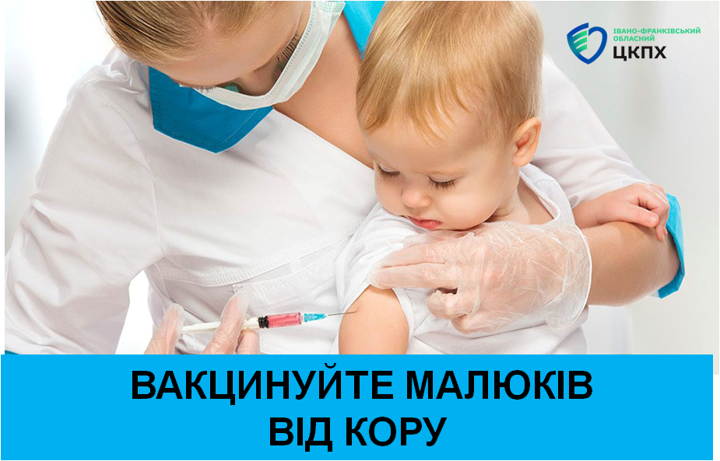

Як передається вірус кору

• Вірус кору — надзвичайно заразний, він швидко передається від хворої людини до здорової повітряно-крапельним шляхом, тобто під час вдихання найдрібніших крапель слизу, які потрапили в повітря при чханні, кашлі або розмові хворого. Вірус кору може жити в повітрі та на поверхнях до двох годин після того, як хвора людина залишила приміщення.

9 з 10 неімунізованих людей, що контактують із хворим, будуть заражені. Кір – одна з головних причин дитячої смертності в світі.

Кір має серйозні ускладнення

• Захворювання може призвести до пневмонії, вушної інфекції, запалення мозку — енцефаліту, інших серйозних ускладнень, а також до інвалідності та смерті.

Усі діти, які не робили щеплення, під загрозою

• На сьогодні існує високий ризик захворювання на кір серед дітей, які не отримали щеплення. Підлітки, які раніше не хворіли на кір і не робили щеплення, також залишаються вразливими до захворювання. Специфічного лікування від кору немає. Проте захворюванню можна запобігти.

Вакцинація проти кору
• Щеплення проти кору проводять уже понад 50 років, і за ці роки вакцини зарекомендували себе як безпечний та ефективний спосіб профілактики. Саме завдяки вакцинації вдалося знизити захворюваність на кір у десятки разів.

• Вакцинація формує специфічний імунітет, внаслідок чого організм людини стає нечутливим до захворювання. Згідно з календарем в Україні, в 12 місяців проводять перше щеплення від кору, а в 6 років — планову ревакцинацію. Ці дві дози вакцини забезпечують захист організму від кору.

• Вакцина проти кору входить до складу комбінованої трикомпонентної вакцини КПК (для профілактики кору, епідемічного паротиту, краснухи). Вакцини КПК містять живі атенуйовані (штучно ослаблені) віруси кору, паротиту і краснухи. Наразі в Україну для щеплень КПК постачають вакцину "М-М-РВАКСПРО"– виробник Нідерланди.

Дітям, які мають хронічні захворювання, вакцина необхідна

• Існує міф, що наявність у дитини бронхіальної астми, цукрового діабету чи інших хронічних захворювань є протипоказанням до вакцинації. Проте насправді такі малюки потребують щеплення в першу чергу, адже ризик зараження кором і розвитку серйозних ускладнень після хвороби для них значно вищий.

Чому так важливо, щоб діти в колективах були щеплені?
• Це захистить їхнє життя та здоров’я, адже вакцини розробляють для захисту від інфекцій, які можуть серйозно нашкодити здоров’ю дитини.
• У дитячих колективах дуже високий ризик поширення різних інфекцій, якому можна запобігти лише шляхом створення колективного імунітету.
• Невакциновані діти ставлять під загрозу здоров’я дітей, які через серйозні захворювання мають протипоказання до вакцинації від окремих хвороб, і тому можуть покладатися лише на захист, який дає колективний імунітет.
• Якщо охоплення вакцинацією зменшується, це призводить до спалахів хвороб.
• Якщо ваша дитина не має щеплень від кору або інших щеплень, які визначені календарем, якнайшвидше зверніться до сімейного лікаря, щоб наздогнати пропущене. Він розробить індивідуальний графік вакцинації з урахуванням віку. Вакцина є!
Пам’ятайте: вакцинація є одним з геніальних винаходів людства, який дозволив суттєво знизити дитячу смертність в світі.

